

**Republika e Kosovës**

**Republika Kosova - Republic of Kosovo**

**Qeveria - Vlada – Government**

*Ministria e Zhvillimit Rajonal*

*Ministarstvo za Regionalni Razvoj*

*Ministry of Regional Development*

**DEPARTAMENTI PËR PLANIFIKIM DHE ANALIZA SOCIO-EKONOMIKE RAJONALE**

RAPORT I REALIZIMIT TË VIZITAVE NË PESË (5) RAJONET ZHVILLIMORE NË KOSOVË

* FAZA 1 -

Nëntor,2020

*Ky dokument është produkt i Ministrisë së Zhvillimit Rajonal, përkatësisht Departamentit për Planifikim dhe Analiza Socio – Ekonomike Rajonale, dhe i njëjti duhet të shërbej për nevojat e vet këtij institucioni, ministrive të linjës dhe komunave të Republikës së Kosovës, lidhur me hartimin dhe zhvillimin e politikave për përkrahje të ideve, bashkëpunimeve dhe projekteve të komunave me impakt rajonal.*

**DOKUMENTI U PUNA NGA:**

Blerim Hasani, Drejtor i Departamentit për Planifikim dhe Analiza Socio – Ekonomike Rajonale

Vjendita Avdiu Musliu, Udhëheqëse e Divizionit për Zhvillim Rajonal të Balancuar

Vlora Fetoshi, Zyrtare për Zhvillim Socio – Ekonomik

**Copyright. 2020 – Ministria e Zhvillimit Rajonal**

**Republika e Kosovës, 10 000 Prishtinë**

**Tel. +381 (0) 38 64 516 /** [**https://mzhr.rks-gov.net/language/sq/**](https://mzhr.rks-gov.net/language/sq/)

**Përmbajtja:**

Hyrje ___________________________________________________________________________ 4

Ppërmbledhje e ekzekutive _______________________________________________________ 5

Qëllimi _________________________________________________________________________ 6

Plani i realizuar i vizitave në pesë (5) rajonet zhvillimore ____________________________ 6

Realizimi i vizitave në RZHQ në komunat Prishtinë dhe Podujevë ___________________ 7

Realizimi i vizitave në RZHL në komunat Ferizaj dhe Gilan _________________________ 9

Realizimi i vizitave në RZHJ në komunat Prizren dhe Suharekë _____________________ 11

Realizimi i vizitave në RZHP në komunat Pejë dhe Gjakovë _______________________ 12

Realizimi i vizitave në RZHV në komunat Mitrovicë Jugore dhe Skenderaj __________ 13

Unicef dhe programet __________________________________________________________ 15

Përfundime _____________________________________________________________________ 16

**Hyrje**

Ministria e Zhvillimit Rajonal, bazuar në mandatin e saj ligjor të përcaktuar me shtojcën 16 të Rregullores (QRK) Nr. 06/2020 për Fushat e Përgjegjësisë Administrative të Zyrës së Kryeministrit dhe Ministrive, e ndryshuar dhe plotësuar me Rregulloren (QRK) Nr. 07/2020, Rregulloren (QRK) Nr. 04/2018 për Organizimin e Brendshëm dhe Sistematizimin e Vendeve të Punës në MZHR, ka për synim nxitjen e komunikimit të Komunave brenda rajoneve, me qëllim të stimulimit të zhvillimit socio – ekonomik rajonal të balancuar. MZHR ka për objektiv zvogëlimin e pabarazive rajonale të zhvillimit, në aspektin ekonomik ndërmjet pesë rajoneve zhvillimore në të cilat MZHR operon me programe socio-ekonomike janë: Rajoni Zhvillimor Qendër (Prishtina me komunat përreth), Rajoni Zhvillimor Lindje (Ferizaj me komunat përreth), Rajoni Zhvillimor Perëndim (Peja me komunat përreth), Rajoni Zhvillimor Jug (Prizreni me komunat përreth) dhe Rajoni Zhvillimor Veri (Mitrovica Jugore me komunat përreth).

Stimulimi i bashkëpunimit të komunave me njëra tjetrën për të zhvilluar sa më shumë projekte me karakter rajonal, ka ndikim shumë të madh në lidhjen e rajoneve me njëra tjetrën si dhe komunave përbërëse të secilit rajon, duke mundësuar identifikimin e potencialeve të përbashkëta nga secila fushë relevante që ka ndikim në zhvillim socio-ekonomik në tërë territorin e Kosovës. Marrë parasysh mandatin e MZHR-së dhe vizionin e saj për promovimin e zhvillimit rajonal të balancuar, si dhe duke e ditur se projektet e qëndrueshme janë mënyrë e veçante e zhvillimit dhe formë e rëndësishme për realizimin e qëllimeve të definuara në planet zhvillimore të një Institucioni si dhe te vet vendit, bëjnë që MZHR të qëndroj e përkushtuar për të realizuar sa më shumë projekte me karakter gjithëpërfshirës dhe ndër komunal për ti kontribuar rritjes së zhvillimit ekonomik, qëndrueshmërisë ekonomike, si dhe cilësisë më të mirë të jetës së qytetarëve në përgjithësi.

Përmes stimulimit të komunikimit të komunave brenda rajoneve me qëllim të identifikimit të projekteve socio – ekonomike rajonale, MZHR synon të përmirësoje treguesit socio – ekonomik rajonal dhe të stimulojë komunat në bashkëpunime afatgjate dhe të qëndrueshme me karakter të përbashkët përfitues. Bazuar në mandatin e saj ligjor, MZHR zhvillon dhe menaxhon programe për të ofruar zhvillim socio – ekonomik rajonal të balancuar në të gjithë territorin e Republikës së Kosovës, si dhe bënë promovimin e tyre. MZHR zhvillon dy (2) programe çdo vit:

-Programin për Zhvillim Rajonal (PZHR), për mbështetjen e projekteve kapitale në Komunat e pesë rajoneve zhvillimore.

-Programin për Zhvillim Rajonal të Balancuar ( PZHRB), për mbështetjen e sektorit privat në pesë rajone zhvillimore.

**Përmbledhje ekzekutive**

Departamenti për Planifikim dhe Analiza Socio –Ekonomik Rajonale (DPASER), bazuar në Rregulloren Nr. 04/2018 për Organizimin e Brendshëm dhe Sistematizimin e Vendeve të Punës, përveç detyrave tjera, e ka si detyrë edhe bashkërendimin e aktiviteteve me komuna brenda rajoneve, me qëllim të stimulimit të zhvillimit socio – ekonomik rajonal të balancuar.

Marrë parasysh angazhimin e DPASER-it në funksion të planifikimit të aktiviteteve dhe ndërtimit të sistemit për monitorimin e zhvillimit socio – ekonomik rajonal të balancuar, është evidentuar nevoja për realizimin e një Plani të vizitave në pesë (5) rajonet zhvillimore.

Duke qenë numri i madh i komunave (38) dhe meqenëse për nga temat dhe bashkëpunimet e komunave brenda rajoneve, mund të thuhet se gjithnjë liderë kanë qenë komunat e mëdha, në këtë fazë DPASER përmes realizimit të këtij plani, ka vizituar nga dy (2) komuna (më të mëdha nga nr. i popullsisë dhe shtrirja gjeografike) në secilin rajon, e që sigurisht se do të vazhdojë me realizimin edhe të fazave tjera të vizitave në komunat tjera. Këtij aktiviteti, i ka parapri një Plan i vizitave me të gjitha detajet (datat e vizitave, personat përgjegjës për takime në komuna), i cili është aprovuar nga Sekretari i Përgjithshëm i MZHR-së.

Ftesat për takime janë shpërndarë tek Drejtoritë për Zhvillim Ekonomik në komuna dhe Drejtoritë për Kulturë Rini dhe Sport, si pika kontakti me MZHR-në për shkëmbim të dhënave në fushën e zhvillimit rajonal. Gjithashtu në takime kanë qenë të ftuar edhe pesë (5) Agjencitë për Zhvillim Rajonal (AZHR qendër, AZHR Lindje, AZHR Perëndim, AZHR Jug dhe AZHR Veri). Secila vizitë, është pasqyruar nga DPASER edhe përmes një info të publikuar në faqen zyrtare të MZHR-së.

DPASER pas çdo takimi të realizuar me komuna, në veçanti ka përpiluar një përmbledhje individuale të takimit të realizuar me secilën Komunë. Përmbledhja e takimit, i është dërguar përfaqësuesve të komunave për komente, ku një numër i tyre edhe janë përgjigjur.

Përmbledhjet e 10 vizitave/takimeve të realizuara në komuna, janë pasqyruar në këtë raport përmbledhës.

**Qëllimi**

Qëllimi i realizimit të këtij plani të vizitave, ka qenë diskutimi me komuna rreth bashkëpunimeve të realizuara në të kaluarën, klimën e komunikimit ndërmjet tyre (komunave brenda rajonit zhvillimor), nevojat dhe kapacitetet ekzistuese për bashkëpunim, rolin që mund ta ketë MZHR në këtë aspekt, aktivitetet potenciale me karakter rajonal të cilat mund të konsiderohen me interes dhe që mund të përkrahen, etj. MZHR në kuadër të vizitave të realizuara në komuna, takimet i ka zhvilluar me drejtoritë për zhvillmi ekonomik si dhe drejtoritë për kulturë, rini dhe sport. Pjesë e agjendës dhe vizitave të komunave si dhe në funksion të bashkëpunimit që ka MZHR me UNICEF, janë paraqitur dhe prezantuar edhe programet e UNICEF , për themelimin e qendrave të inovacionit në komuna dhe programi i angazhimit të praktikantëve nëpër komuna, program ky i financuar nga UNICEF. Gjithashtu në takimet me komuna janë ftuar edhe Agjencitë për Zhvillim Rajonal të pesë rajoneve të cilat kanë një rol mjaft të rëndësishëm në kontaktimin me komuna, bashkëpunimin si dhe ndërmjetësimin e shume proceseve zhvillimore në përfitim të vet komunave.

Gjithsejtë janë realizuar 10 (dhjetë) vizita nga 2 (dy) vizita për rajon, ku periudha e realizimit të vizitave ka filluar nga muaji Tetor 2020 – Nëntor 2020 dhe secila vizitë është pasqyruar me raport përcjellës dhe info për publikim në faqen zyrtare të MZHR-së.

**Plani i realizuar i vizitave në pesë (5) rajonet zhvillimore**

Plani i vizitave në komuna – Faza 1, është aprovuar nga Sekretari i Përgjithshëm i MZHR-së me datë 06.10.2020.

Pas aprovimit të planit nga Sekretari i Përgjithshëm, janë dërguar ftesat/njoftimet në komuna sipas orareve të paraqitura në tabelën si vijon:

|  |  |  |  |  |  |
| --- | --- | --- | --- | --- | --- |
| **Datat e vizitave** | **Rajoni Zhvillimor Qendër/komunat** | **Rajoni Zhvillimor Lindje/komunat** | **Rajoni Zhvillimor Jug/komunat** | **Rajoni Zhvillimor Perëndim/komunat** | **Rajoni Zhvillimor Veri/komunat** |
| 13.10.2020 | Prishtina |  |  |  |  |
| Podujeva |  |  |  |  |
| 20.10.2020 |  | Ferizaj |  |  |  |
|  | Gjilan |  |  |  |
| 23.10.2020 |  |  | Prizren |  |  |
|  |  | Suharekë |  |  |
| 27.10.2020 |  |  |  | Pejë |  |
|  |  |  | Gjakovë |  |
| 05.11.2020 |  |  |  |  | Mitrovicë |
|  |  |  |  | Skenderaj |

**Realizimi i vizitës në Rajonin Zhvillimor Qendër – Komuna Prishtinë dhe Komuna Podujevë**

Përfaqësues nga Departamenti për Planifikim dhe Analiza Socio Ekonomike Rajonale realizuan vizitën e parë sipas Planit të vizitave në RZHQ përkatësisht Komunën e Prishtinës dhe më pas në Komunën e Podujevës. Takimet u realizuan përmes koordinimit institucional mes MZHR-së ,Drejtorisë për Zhvillim Ekonomik si dhe Drejtorisë për Kulturë Rini dhe Sport nga secila Komunë.

Vizita në Komunën e Prishtinës u realizua me datë 13 tetor 2020, në zyrat e Komunës në Prishtinë ku morën pjesë Znj. Blerta Basholli –Drejtoreshë për Kulturë, Z. Fitim Rexha si dhe Znj. Magbule Zejnullahu përfaqësuese nga Drejtoria për Zhvillim Ekonomik. Në takim u diskutua rreth qëllimit të vizitave, rëndësisë së stimulimit dhe zhvillimit të projekteve të përbashkëta të Komunave brena rajonit si dhe me komunat nga rajonet tjera si dhe MZHR prezantoj gjitha kapacitetet dhe programet stimuluese që i realizon për të stimuluar bashkëpunim ndër komunal në fushën e zhvillimit rajonal, me qëllim të avancimit të zhvillimit socio – ekonomik të balancuar. Përfaqësues nga MZHR Identifikuan një nr. të projekteve të përbashkëta me impakt socio- ekonomik, kulturor, turistik, etj. Përfaqësuesit e MZHR-së, prezantuan edhe bashkëpunimet që MZHR ka me donatorë dhe aktiviteteve që do të realizohen në periudhën në vazhdim, për përkrahjen e bizneseve mikro dhe të vogla, në ndërtimin e kapaciteteve të tyre.

Përfaqësuesit nga Komuna e Prishtinës shprehen gatishmërinë dhe vullnetin e madh për të bashkëpunuar dhe zgjeruar bashkëpunimin me Komuna tjera duke zhvilluar projekte të përbashkëta si nga fusha e kulturës, rinisë dhe sportit po ashtu edhe në fushën e ekonomisë. Si Komunë/kryeqytet e cila ka një potencial të mjaftueshëm financiar nuk njihet që ka një historik të bujshëm të bashkëpunimit me Komuna tjera, mirëpo u theksua që gatishmëria dhe dëshira për të nxit komunizmin me komuna është shumë e nevojshme dhe shumë e rëndësishme për një qëndrueshmëri në bashkëpunime në të ardhmen.

**Projekte të identifikuara me impakt rajonal nga Komuna e Prishtinës:**

|  |  |
| --- | --- |
| **Fusha e Kulturës** | **Me Komunën e Gjakovës dhe Mitrovicës,** Realizimi i festivalit me karakter rajonal me theks të veçantë në trashëgiminë kulturore).  Mbështetja e projektit ” Kolonia e Arteve” me qëllim të zhvillimit të aktiviteteve kulturore me karakter rajonal) |
| **Fusha e Ekonomisë** | **Me Komunën e Podujevës** ,Projekti për funksionalizimin e Pushimores për fëmijët jetim, në Orllan  **Me gjitha Komuat**, stimulimi i projekteve të qëndrueshme të udhëhequra nga gratë në bashkëpunim me MZHR-në përmes fondit të krijuar nga taxat që mblidhen nga Komuna e Prishtinës. |

Gjithashtu me datë 13 Tetor 2020, u realizua dhe vizita e dytë në RZHQ përkatësisht në zyrat në Komunën e Podujevës ku morën pjesë Znj. Donjeta Salihu – Drejtoreshë për Kulturë si dhe Z. Bunjamin Hoti – Drejtor për Zhvillim Ekonomik. Gjithashtu edhe në këtë takim u diskutua rreth rëndësisë së zhvillimit të projekteve me karakter rajonal si dhe potencialeve dhe gatishmërisë së kësaj komune për të hapur bashkëpunimet me komunat e rajoneve tjera. Projektet e identifikuara nga përfaqësuesit që ishin prezent kanë potencuar fushën e turizmit.

**Projekte të identifikuara me impakt rajonal nga Komuna e Podujevës:**

|  |  |
| --- | --- |
| **Fusha e Turizmit malor** | **Me Komunën e Mitrovicës-** bashkëpunimi për rivitaliztimin e regjionit të Shalës së Bajgorës në fushën e agroturizmit. |
| **Fusha e Turizmit ujor** | **Me Komunën e Prishtinës-** Ri-funksionalizimi i objektit Pushimorja për femijët jetim në Orllan. |

**Foto nga realizimi i takimeve në komunat Prishtinë dhe Podujevë**

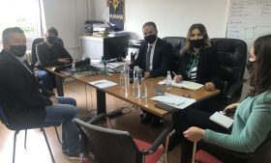 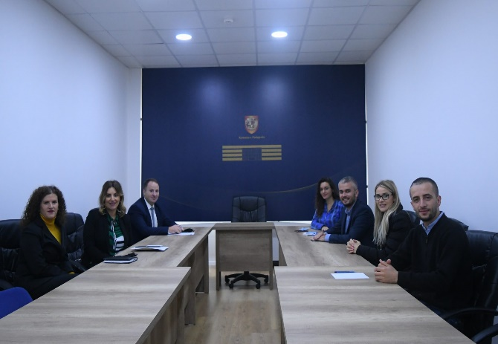

**Realizimi i vizitës në Rajonin Zhvillimor Lindje – Komuna Ferizaj dhe Komuna Gjilan**

Në vazhdën e realizimit të Planit të vizitave në komuna, me qëllim të diskutimit të temave për avancimin e zhvillimit socio – ekonomik rajonal të balancuar në Kosovë, përfaqësues të Ministrisë së Zhvillimit Rajonal vizituan dy komunat e Rajonit Zhvillimor Lindje: Komunën e Ferizajt dhe Komunën e Gjilanit. Takimet u realizuan në zyrat e komunave me datë 20 Tetor 2020 në pranin e Drejtorisë për Zhvillim Ekonomik dhe Drejtorisë për Kulturë.

Përfaqësuesit e MZHR-së, prezantuan para komunave aktivitetet në realizim dhe vizionin për realizimin e aktiviteteve të përbashkëta, në funksion të avancimit të zhvillimit socio – ekonomik rajonal të balancuar. Nxitja e komunikimit të komunave brenda rajoneve zhvillimore me qëllim të identifikimit të ideve dhe projekteve të përbashkëta me impakt ekonomik rajonal dhe koordinimit të aktiviteteve në fushën e zhvillimit rajonal, ishte gjithashtu një ndër temat e diskutimit në takim.

Në Zyrat e Komunës së Ferizajt takimi i realizua me drejtorin për zhvillim Ekonomik Z. Zekir Bytyqi i cili shprehi sfidat, vullnetin si dhe nevojën e madhe që ka Komuna e Ferizajt për të bashkëpunuar me komunat përreth dhe komunat e rajoneve tjera. Deri më tani Komuna e Ferizajt nuk ka një historik të bashkëpunimeve ndër komunale, por nevojat dhe kapacitet për bashkëpunim i ka të mëdha si Komuna me e madhe e RZHL .

**Projekte të identifikuara me impakt rajonal nga Komuna e Ferizajt:**

|  |  |
| --- | --- |
| **Fusha e Turizmit malor** | **Me Komunën e Suharekës -** bashkëpunimi me regjionin e Budakovës në fushën e turizmit në rivitalizimin dhe jetësimin e maleve të Jezercit.  **Me Komunën e Gjilanit –** Rivitalizimi dhe funskionalizimi I Parkut të Pishave,në fshatin Mirosal dhe fshatin Rahovic. |
| **Tregu blegtorial** | **Me Komunën e Vitisë -** funksionalizimi i tregut javor tradicional në Dardani me karakter rajonal. |

Në Komunën e Gjilanit, RZHL takimi u realizua në prani të përfaqësuesve nga Agjencia për Zhvillim Rajonal Lindje Z. Agim Zeka, Drejtoresha për Zhvillim Ekonomik Znj. Valbona Tahiri dhe Drejtoresha për Kulturë Znj. Deniza Limani. Gjithashtu në takim u shpalosen gjitha temat strategjike dhe aktuale të cila realizon dhe planifikon ti realizoj MZHR në funksion të stimulimit të komunikimit të komunave me njëra tjetrën dhe mbështetjen e projekteve rajonale duke i stimuluar komunat të bashkëpunojnë me njëra tjetrën.

Komuna e Gjilan shprehi një vullnet të madh për bashkëpunim ku dhe identifikoj një mori projektesh turistike, kulturore dhe ekonomike, si dhe tregoj një përvojë të mirë bashkëpunimi edhe me komunat tjera në periudha të mëhershme.

**Projekte të identifikuara nga Komuna e Gjilanit:**

|  |  |
| --- | --- |
| **Fusha e turizmit** | **Me Komunën e Novobërd-** Projekti i pastrimit të lumit Stanishorka që lidh dy komunat rajonit zhvillimor Lindje.  Penda Livoçit në komunën e Gjilanit / synimi të bëhet park atraktiv dhe modern).  Projekti i Moravës së Bincës, që lidh 6 (gjashtë) Komuna të RZHL. Projekt strategjik rajonal . |
| **Fusha e kulturës** | Mirëmbajtja e objekteve kulturore nën trashëgiminë shpirtërorë dhe kulturore |
| **Tregu blegtoral rajonal** | **Me komunën e Kamenicës -** Ideja funksionalizimi të tregut tradicional /ndërkufitar të kafshëve në Roganë, treg me karakter rajonal. |

**Foto nga realizimi i takimeve në Komunat Ferizaj dhe Gjilan**

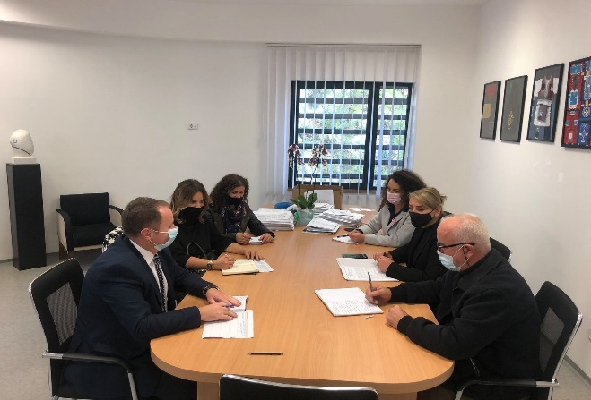 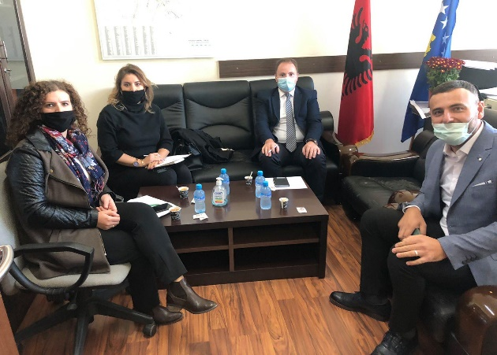

**Realizimi i vizitës në Rajonin Zhvillimor Jug – Komuna Prizren dhe Komuna Suharekë**

Vizitat u realizuan edhe në dy komunat më të mëdha të Rajonit Zhvillimor Jug, Komunën e Prizrenit dhe Komunën e Suharekës, ku gjithashtu prezent në takime ishin përfaqësues nga Drejtoritë për Zhvillim Ekonomik dhe Drejtoritë për Kulturë , Rini she Sport. Takimet u realizuan me datë 20 Tetor 2020, në zyrat e komunave të lart cekura. Në takime morën pjesë edhe përfaqësues nga Agjencia për Zhvillim Rajonal Jug ( AZHR Jug).

Duke marrë parasysh planifikimet strategjike të MZHR-së dhe planet zhvillimore komunale të komunave në fjalë, palët evidentuan një mori të temave dhe aktiviteteve socio – ekonomike të cilat mund të realizohen dhe të cilat mund të kenë impakt rajonal të zhvillimit.

Nga komuna e Prizrenit takimi u realizua me Znj. Sevil Kazazi - Drejtoresh për Zhvillim Ekonomik dhe Z. Nderim Bytyqi –Drejtor i AZHR Jug. Komuna e Prizren prezantoj gjitha projektet aktuale dhe potenciale që kanë karakter rajonal si dhe u diskutua rreth rëndësisë së këtyre projekteve për të bashkëpunuar me sa më shumë komuna. Gjithashtu Komuna e Prizrenit prezantoj një historik të mirë të bashkëpunimeve edhe në periudha më të hershme me Komunat fqinje .

**Projekte të identifikuara me impakt rajonal nga Komuna e Prizrenit:**

|  |  |
| --- | --- |
| **Fusha e turizmit** | **Me komunën e Dragashit dhe me komunën e Tetovës –** projektndërkufitar funksionalizimi info qendrës informuese turistike në Prevallë.  -Projekti i dy rrotave/biçikletë  - Qendra artizanale në Prizren për trajnime profesionale për gratë nga të gjitha rajonet e Kosovës.  - Urat e Prizrenit/projekt me impakt kulturor dhe turistik/shtigjet e ecjes  **Me komunën e Dragashit** – zhvillimi i turizmit malor /kulturor, specifikisht ekotruizmi. Zhvillimi i bujtinave turistike. |

Në Komunën e Suharekës takimi u zhvillua në pranin e drejtorit për Ekonomi dhe Financa Z. Agim Bylykbashi dhe Z. Driton Maliqaj. Në këtë takim u diskutuan një mori temash me theks rajonal, bashkëpunimet ndërkomunale mes Komunës së Suharekës dhe komunave tjera, potencialet për bashkëpunim etj. Përfaqësues nga MZHR prezantuan qëllimin e vizitës, mandatin e Ministrisë, programet zhvillimore si dhe mundësitë e bashkëpunimit me dontorë të ndryshëm.

**Projekte të identifikuara me impakt rajonal nga Komuna e Suharekës:**

|  |  |
| --- | --- |
| **Fusha e ekonomisë** | **Me komunën e Rahovecit** – Zhvillimi I Agrozonës –projekte ndëkomunale  **Me komunën e Shtërpcës** –Zhvillimi i infrastrukturës rrugore  **Me komune e Rahovecit, Komunen e Shtimes** – Penda e Dragaqinës projekt për energji të ripërtrishme,ujë të pishëm dhe zhvillim turistik.  **Me komunë e Dragashit, Mamushës**- tregu me karakter rajonal. |
| **Fusha e turizmit** | **Me komunën e Prizrenit –** zhvillimi I turizmit malor në pjesën rajonale të maleve të Kabashit. |
| **Fusha e kulturës** | **Me komunën e Rahovecit -** festivali I përbashkët me karakter kulturir/rajonal. |

Foto nga realizimi i takimeve në Komunat Prizren dhe Suharekë

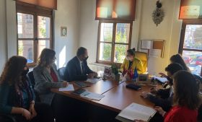 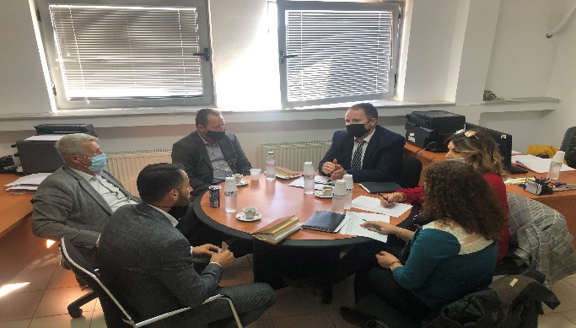

**Realizimi i vizitës në Rajonin Zhvillimor Perëndim – Komuna Pejë dhe Komuna Gjakovë**

Në rajonin zhvillimor Perëndim takimet u realizuan me Komunën e Pejës dhe me Komunën e Gjakovës, me datë 27 Tetor 2020. Takimet u realizuan në pranin e përfaqësuesve nga Drejtoria për Zhvillim Ekonomik dhe Drejtoria për Kulturë Rini dhe Sport.

Zyrtarët e MZHR-së në Komunën e Pejës u priten nga Drejtoresha për Zhvillim Ekonomik Znj. Blerta Begolli dhe Drejtoresha për Kulturë Znj. Xhenet Syka . Përfaqësuesit e MZHR-së dhe të dy komunave, diskutuan të gjitha aktivitetet dhe bashkëpunimet ndër komunale të realizuara në të kaluarën dhe që janë në proces të realizimit nga komunat brenda Rajonit Zhvillimor Perëndim, nevojat aktuale dhe përkushtimin e komunave për bashkëpunim lidhur me realizimin e projekteve me impakt rajonal për shkak të potencialeve të mëdha që ka ky rajon në turizëm dhe sektorë tjerë. Në fund, palët evidentuan një mori të temave dhe aktiviteteve socio – ekonomike të cilat mund të realizohen në të ardhmen me përkrahjen edhe nga MZHR dhe të cilat kanë impakt rajonal të zhvillimit

**Projekte të identifikuara me impakt rajonal nga Komuna e Pejë:**

|  |  |
| --- | --- |
| **Fusha e ekonomisë** | **Me Komunën e** **Deçanit** - Zhvillimi i pendës në Vranoc, Pejë – Deçan, në vlerë 150,000.  **Me Komunën e Gjakovës**- “Ndërtimi i rrugës Shqiponjë – Llugagji.  **Me Komunën e Junikut**- vija – Dinareika, Turizëm dhe Agro- Bujqësia. |

Komuna e Gjakovës se bashku me drejtorin për Zhvillim Ekonomik Z. Ferdinand Kolaj dhe Drejtoreshën për Kulturë Rini dhe Sport Znj. Saranda Hyseni priten në zyrat në Komunë përfaqësuesit nga MZHR. Tema të diskutimit në takime, ishin: historiku i bashkëpunimeve ndërmjet komunave të këtij rajoni, nevojat dhe potencialet për bashkëpunim lidhur me realizimin e aktiviteteve/projekteve me impakt rajonal, si dhe rolin përkrahes të MZHR-së. Me këtë rast, MZHR prezantoj para përfaqësuesve në fjalë aktivitetet që është duke i realizuar dhe i ka në plan të realizimit me partnerë ndërkombëtar, në aspekt të përkrahjes së sektorit privat për ngritjen e kapaciteteve të tyre. Komuna e Gjakovës gjatë tre viteve të fundit nuk ka pasë bashkëpunim ndër komunale në projekte të përbashkëta.

**Projekte të identifikuara me impakt rajonal nga Komuna e Gjakovës:**

|  |  |
| --- | --- |
| **Fusha e turizmit** | Përkrahja me Projekte të Turizmit |
| **Fusha e kulturës** | Krijimi i Këshillit rajonal për bashkëpunim kulturor, festivali i turizmit. |
| **Fusha e ekonomisë** | Rregullimi i shtretërve të lumenjve,  Trajtimi i ujerave të zeza. |

**Foto nga realizimi i takimeve në Komunat Pejë dhe Gjakovë**

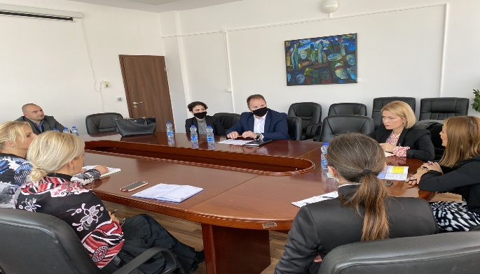 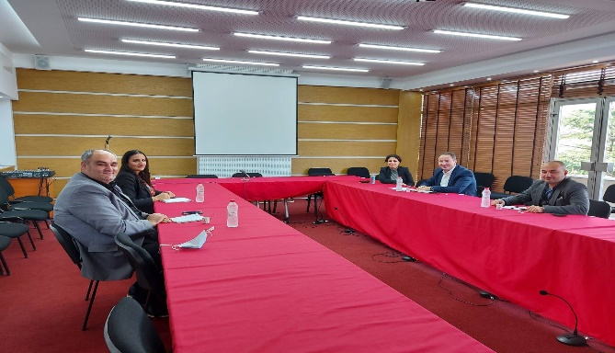

**Realizimi i vizitës në Rajonin Zhvillimor Veri – Komuna Mitrovicë Jugore dhe Skenderaj**

Vizita e fundit sipas planit të vizitave u realizua në Rajonin Zhvillimor Veri , në dy komunat më të mëdha të këtij rajoni, komuna e Mitrovicës Jugore dhe komuna e Skenderajt. Gjithashtu edhe në këtë rajon në takime morën pjesë Drejtoria për Zhvillim Ekonomik, drejtori për Kulturë Rini dhe Sport si dhe Agjencia për Zhvillim Rajonal Veri ( AZHR Veri). Takimet u realizuan me 05 Nëntor 2020.

Në Komunën e Mitrovicës përfaqësuesit e MZHR-së, u pritën përfaqësuesit e drejtorisë për për kulturë rini dhe sport Z. Tafil Peci dhe përfaqësues nga AZHR veri Znj. Rreze Duli. Temat e diskutimit ishin: nxitja e komunikimit të komunave brenda rajoneve zhvillimore me qëllim të identifikimit të ideve dhe projekteve të përbashkëta me impakt ekonomik rajonal dhe koordinimit të aktiviteteve në fushën e zhvillimit rajonal, me qëllim të avancimit të zhvillimit socio – ekonomik rajonal të balancuar.

**Projekte të identifikuara me impakt rajonal nga Komuna e Mitrovicës Jugore:**

|  |  |
| --- | --- |
| **Fusha e kulturës** | **Me komunën e Zveçan-it –** Fshatrat shqiptare të Zveçanit, renovimi i objekteve të vjetra kulturore -Boletin- Zhazhë dhe Lipë.  - Renovimi i Kishës dhe Xhamisë në Mazhiq.  - Përkrahja i Festivalit ndërkombëtar të “ROCKUT” në Mitrovicë. |

Në takim në Komunën e Skenderajt përfaqësuesit e Ministrisë së Zhvillimit Rajonal u pritën nga Drejtoresha për Zhvillim Ekonomik Znj. Sanije Hoxha dhe Drejtori për Kulturë Rini dhe Sport Z. Abdyl Ymeri dhe Znj. Rreze Duli përfaqësuese nga AZHR Veri. Takimet u realizuan me datë 05 Nëntor 2020, në zyrat e Komunave përkatëse.

Përfaqësuesit e komunave: Mitrovicës dhe Skënderajt, vlerësuan lartë vizitën dhe përkrahjen që MZHR po e jep për komunat në vazhdimësi, qoftë përmes investimeve kapitale apo subvencioneve dhe granteve për biznese.

Palët në takime, evidentuan një mori e temave dhe aktiviteteve konkrete të cilat mund të realizohen përmes bashkëpunimit të komunave të rajonit zhvillimor Veri, qoftë në aspekt të zhvillimit të turizmit, kulturës dhe avancimit të infrastrukturës publike, e të cilat hyjnë në funksion të avancimit të zhvillimit rajonal të balancuar.

**Projekte të identifikuara me impakt rajonal nga Komuna e Skenderajt:**

|  |  |
| --- | --- |
| **Fusha e ekonomisë** | **Me komunën e Drenasit dhe Vushtrrisë** Projekti “Qyqavica”, zonë e përbashkët turistike.  **Me komunën e Zubin Potokut** – projekti “ Penda e Kuqicës”, krijimi i rezervateve të ujit dhe ndërtimi i një qendra rehabilituese trajtuese - Qendër shëndetësorë |

**Foto nga realizimi i takimeve në Komunat Mitrovicë Jugore dhe Skenderaj**

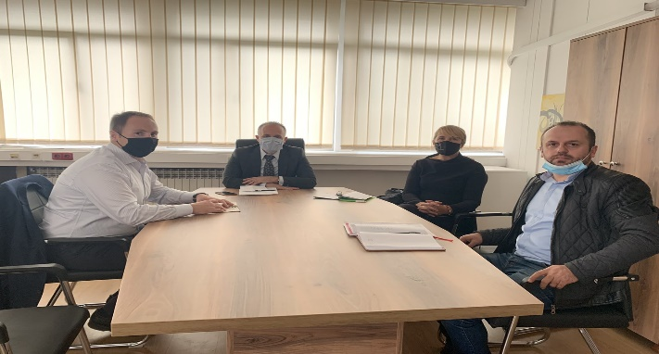 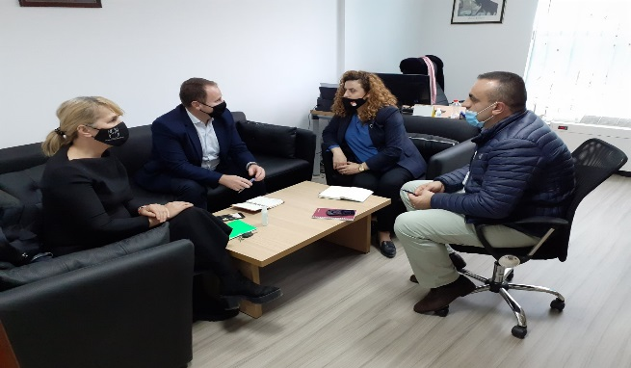

**UNICEF dhe programet për të rinjtë**

Ministria e Zhvillimit Rajonal bazuar në bashkëpunimin me UNCEF dhe mbështetjen, në kuadër të planit të vizitave si pjesë e temave të diskutimit në vizita kanë qenë edhe dy (2) programe të cilat realizohen nga UNICEF në disa komuna e që synohet të zgjerohet numri me përfshirjen e komunave të reja, që ndërlidhen me ngritjen e kapaciteteve të rinjve dhe angazhimin e tyre në punë praktike në institucione shtetërore dhe kompani private. Në funksion të diskutimit të temave që ndërlidhen me UNICEF-in, përveç Drejtorit për Zhvillim Ekonomik ka qenë të ftuar edhe Drejtori i Departamentit për Kulturë, Rini dhe Sport të Komunës së Prishtinës.

Nga vizitat e realizuara në Komunat e pesë (5) rajoneve zhvillimore ( Qendër, Lindje, Perëndim, Jug dhe Veri), Ministria e Zhvillimit Rajonal ka ndarë me përfaqësues të drejtorive përkatëse temat dhe mundësitë e bashkëpunimit me UNICEF për themelimin e laboratorit të Inovacionit dhe zhvillimin e programit për praktikantë.

Nga dhjetë (10) komuna të vizituara, dy (2) Komuna veç e kanë të themeluar Laboratorin e Inovacionit nga UNICEF si Komuna e Gjakovës dhe Komuna e Gjilanit. Ndërsa komunat tjera kanë shprehë interesim të madh për te vazhduar bashkëpunimet me UNICEF ,si në funksionalizimin e Qendrave Inovative të themeluara nga MASHT si, Komuna e Ferizajt përmes aktiviteteve të ndryshme ashtu edhe për lejimin dhe gjetjen e hapësirave adekuate për të themeluar laboratorë të rinjë. Komuna e Suharekës përveç hapësirës që mund të sigurojë dhe ta vendosë në dispozicion të UNICEF ka shpreh edhe mundësinë për funksionalizimin e qendrës inovative veç të themeluar ne Zonën Industriale. Gjithashtu përkrahje e madhe në kapacitet humane të komunave do të ishte edhe programi për praktikant nga UNICEF ku gjitha palët e vizituara shprehen nevojën e madhe për praktikant.

Komunat e vizituara nga MZHR : ( K.Prishtinë, K. Podujevë, K. Ferizaj, K.Gjilan, K.Gjakovë, K.Pejë, K.Mitrovicë Jugore, K. Skenderaj, K. Prizren dhe K. Suharekë).

**Përfundime**

Departamenti për Planifikim dhe Analiza Socio – Ekonomike, e përfundon me sukses Planin e vizitave në pesë (5) rajonet zhvillimore. Si rezultat i realizimit të vizitave, janë evidentuar tema dhe çështje të rëndësishme, të cilat fillimisht MZHR do të duhej ti merrte në konsideratë në fazën e planifikimit të investimeve për vitet në vijim.

Përgjithësisht konkluzionet dhe përfundimet e dala nga “Realizimi i vizitave në dy komunat më të mëdha të pesë rajoneve zhvillimore – FAZA 1” në funksion të nxitjes së komunikimit të komunave brenda rajoneve zhvillimore me qëllim të stimulimit të zh.r.b dhe diskutimeve/konkuzioneve të dala nga secili takim, mund të listojmë përfundimet si vijon:

1. Komunat kanë shprehë interesim dhe vullnet për inicimin e bashkëpunimeve ndër komunale, rajonale dhe zhvillimin e projekteve me karakter rajonal ku përfiton rajoni zhvillimor.
2. Komunat e vizituara potencojnë se posedojnë të gjitha kapacitetet dhe potencialet për të zhvilluar dhe implementuar projekte me impakt rajonal.
3. Idetë dhe projektet e mundshme për realizim në të ardhmen ndërmjet komunave të njëjtit rajon, e të deklaruara nga secila komunë e vizituar, sillen në numër prej 3 deri 5 ide apo projekte të mundshme për bashkëpunim, si psh: ndërtimin e qendrave të përbashkëta turistike, sigurimin e infrastrukturës për krijimin e vendeve të posaçme për zhvillim të tregtisë, promovimin e trashëgimisë kulturore, bashkëpunimin në shfrytëzimin e aseteve ekzistuese të disponueshme lidhur me ngritjen e kapaciteteve të rinjve, etj.
4. Vështirësi dhe pengesë teknike në realizimin e projekteve kapitale, e shohin vonesën e miratimit të buxhetit vjetor në Kuvend.
5. Ministria e Zhvillimit Rajonal brenda mandatit dhe profilit të saj duhet të stimulojë komunat dhe ti mbështes në implementimin e projekteve të një karakteri më të gjerë mes rajoneve dhe vet komunave.
6. Komunat presin mbështetje edhe më të madhe nga niveli qendror për të mbështetur projekte të mirëfillta rajonale sipas nevojave të komunave dhe qytetarëve.
7. Nxitja e komunikimit mes komunave, me qëllim të stimulimit të zhvillimit socio – ekonomik rajonal të balancuar në pesë (5) rajone zhvillimore është një faktor shtytës në arritjen e një zhvillim të qëndrueshëm ekonomik dhe social.
8. MZHR të vazhdojë me realizimin edhe të fazave tjera të vizitave edhe në komuna më të vogla, apo marrë parasysh situatën e përballjes me pandeminë COVID 19, të realizojë ndonjë aktivitet (takim, konferencë virtuale), ku i përfshinë të gjitha në diskutim.
9. Shumica prej komunave të vizituara, e mirëpresin UNICEF-in për bashkëpunim lidhur me realizimin e dy (2) programeve të saj: hapjen e qendrave të inovacionit dhe angazhimin e të rinjve në punë praktike.